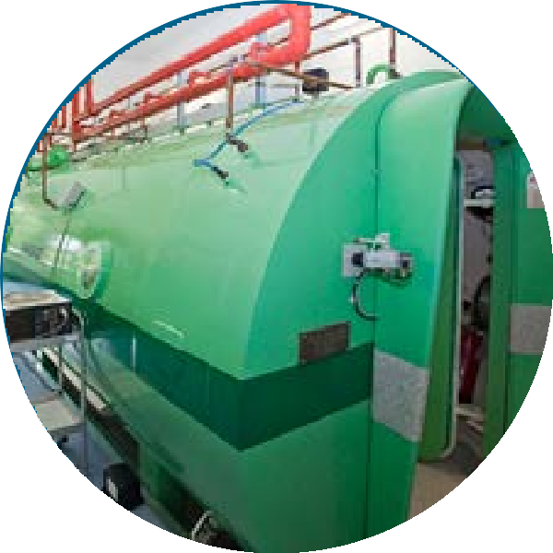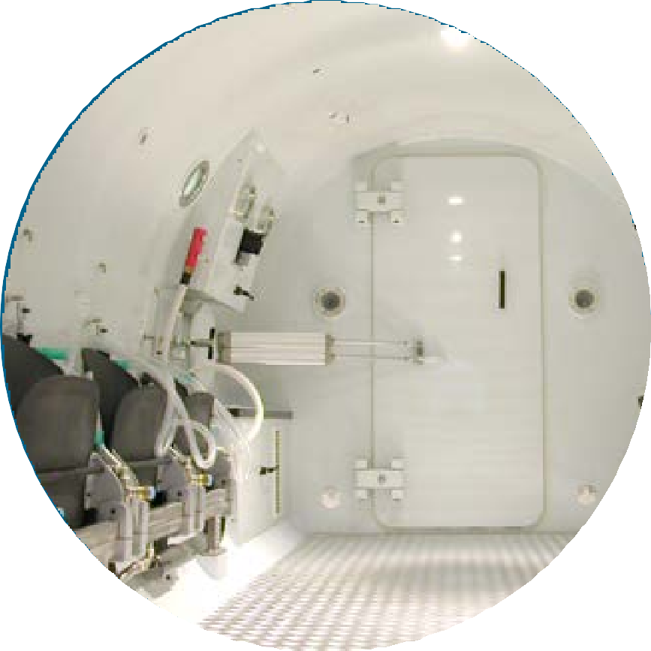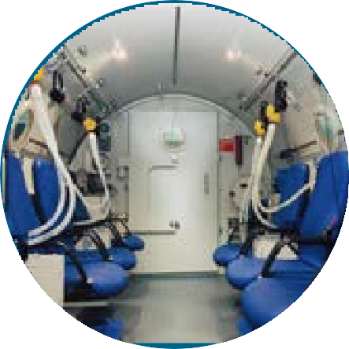

I CENTRI
IPERBARICI D’ITALIA

CENTRO IPERBARICO | REGIONE | INDIRIZZO | DIRETTORE | CAPOTECNICO | TELEFONO | FAX

Casa di cura “I Cedri” Piemonte Fara Novarese
(NO) Largo Don Guanella, n° 1
Dott.Cadario Giovanni
Rondini Davide 0321-818519/818111 0321-829875

O.T.I.P.srl | Piemonte | Torino Via Pola, n° 37 | Dott. Lidio Maffi | Sahira Emiric | 011-3978900 | 011-3978890

Istituto Iperbarico di  Bolzano srl | Trentino | Bolzano (BZ) Via  del Vigneto, n° 31 | Dott. Pulga  Gianluca | Braito Michele | 0471-932525 | 0471-200025
Istituto Iperbarico Habilita | Lombardia | Zigonia (BG) Via Bologna, n°1 | Dott. Ugo Pani | Ing. Roberto Scandella | 035-4815511 | 035-882402
Istituto Lombardo di Medicina Iperbarica | Lombardia | Milano Via Premuda, n° 34 | Dott. Marco Costa | Emanuele Carpine | 02-76022511/76004035 | 02-76004035
Ospedale Niguarda | Lombardia | Milano P.  zza Ospedale Maggiore, n° 3 | Dott. Fabio Garuti | Ing. Lorenzon / Ing. Scuderi | 02-64444447

Istituto Clinico Città di Brescia, Gruppo San Donato
Lombardia Brescia Via
Gualla, n° 15
Dott. Vincenzo Zanon
Ing. Ottelli Piero 030-3710358/357 030-3710357

Ospedale S. | Liguria | Genova L.go R. | Dott. Stena | Margiotta Rosalia | 010-5553606
Martino- Servizio |  | Benzi, n° 10 | Claudio
Ossigenoterapia
Iperbarica

Comsubim Liguria Caserma “Teseo Tesei” Comando Subacquei
ed Incursori Via Libertà 1 Le Grazie di
Portovenere (SP)
CF Giovanni Ruffino
CV Emilio Ratti 0187-789466
0187-29470

Ospedale di Cattinara | Friuli | Strada di Fiume 447, 34149  Trieste, Italia | Prof. Giorgio Berlot |  | 0444-380240

ATIP Ass.Tecn. Iperb. Padova-Centro Iperbarico
Veneto Padova Via Cornaro, n° 1
Dott. Giacomo Garetto
Antenore Fontana 049-8070843 049-8071939

Istituto Iperbarico | Veneto | Villafranca di Verona (VR) Via Francia, n° 35 | Dott. Renzo Miglioranzi | Cabianca Michele | 045-6300300 | 045-6300597

OTI Medicale Vicenza srl
Veneto Torre Quartesolo
(VI) Via Avieri, n° 29
Dott. Ditri Luciano Massimo Chiesa 0444-380240 0444-380377

OTI Services | Veneto | Marghera (VE) Via delle Macchine, n° 15 | Dott. Giron Giampiero | Arch. Pierpaolo Borella | 041-5381182

Centro iperbarico Bologna
Emilia Romagna
Bologna Via San Donato n° 63 Quarto Inferiore (BO)
Dott. Di Donato Ferruccio
Marco Ferrari 051-19980426 051-19982967

Centro Iperbarico Ravenna | Emilia Romagna | Ravenna Via A.Torre, n° 3 | Dott. Longobardi Pasquale | Baroni Gianluca Klarida Hoxha Daniele Bandini | 0544-500152 | 0544-500148

Ospedale Fidenza
- Serv. Anestesia Rianimazione e Terapia Iperbarica
Emilia Romagna
Fidenza (PR) Via Don Tencati
Dott. Luca Cantadori
0524-515238-9 0524-515236

Casa di cura Privata Diagnostica Sammarinese S.A. | Repubblica di San Marino | Strada Genghe di Atto, 101, 47892  Genghe di Atto | Dott.ssa Roberta Giovanna Bergamaschi | David Pacchioli | 0549-999630-906525 | 0549-999648

CENTRO IPERBARICO | REGIONE | INDIRIZZO | DIRETTORE | CAPOTECNICO | TELEFONO | FAX

Iperbarica Adriatica srl Marche Fano (PU) Via
delle Quercie, n° 7/A
Dott.ssa Carloni Barbara
Marchetti Filippo 0721-827558 0721-827558

Azienda Ospedaliera Careggi | Toscana | Firenze Viale Morgagni, n° 85 | Dott. Cecchi Andrea |  | 055-4279138/100 | 055-4279101

Azienda Ospedaliera  Pisa | Toscana | Pisa Via Roma,  n° 67 | Dott. Malacarne  Paolo |  | 050-992738-992111
CE.M.I.S. (Centro di Medicina Iperbarica e Subacquea) | Toscana | Massa (MC) Via Aurelia Ovest, n° 349 | Dott. Alberto Fiorito | Pinto Virgilio | 0585-834141 | 0585-837203
Centro OTI “Nautilus” | Toscana | Firenze Viale F.lli Rosselli, n° 62 | Dott. Vecchione |  | 055-2381637 | 0337-333009
Presidio Ospedaliero Misericordia | Toscana | Grosseto Via Senese, n° 18 | Dott. Tanasi Paolo | Fabio Longo | 0564-485446-485111 | 0564-485691
Ospedale Elbano | Toscana | Via S. Rocco 57037 Portoferraio LI, Italia |  |  | 055-565938511
Azienda Ospedaliera Careggi | Toscana | Firenze Viale Morgagni, n° 85 | Dott. Cecchi Andrea |  | 055-4279138-100 | 055-4279101
Centro Iperbarico Romano | Lazio | Roma Via S.Stefano Rotondo,n°6 | Prof. Valente Giuliana | Ridolfi Andrea / Luca Sales | 06-7008953 | 06-7008953
ICOT | Lazio | Latina SS 148 Pontina Km 73,100 | Dott.ssa Maria Rosaria Malpieri | Roberto Santillo | 0733-6511
Policlinico Umberto I° | Lazio | Roma Viale Policlinico, n° 155 | Dott.ssa Silcia Corradini |  | 06-49970424 | 06-4461967
Osp. Vietri | Molise | Larino (CB) Via Marra, n° 14 | Dott.ssa Maria Pina Lallo | Antonacci Francesco | 0874-827242/245
Az.Osp.Rilievo Naz. “G. Rummo” | Campania | Via Cupa Benevento | Dott.E.Cavalluzzo  E. Zollo | G.Micalizi  G. Cardinale | 0824-57449 | 0824-57449
 |  |  |  |  | 0824-57450
Az.Osp.Rilievo Naz. | Campania | Contrada | Dott.ssa | Sig. M.Corbi (S.I.I) | 0825-203934 | 0825-32025
“A.Moscati” |  | Amoretta 83100 | G.Gambardella |  | 0825- 203935
 |  | Avellino AV, Italia
Az.Osp.Rilievo Naz.” S.Anna e  S.Sebastiano” | Campania | Via Ferdinando Palasciano  Caserta CE, Italia | Dott.ssa M.Papale  R. De Rosa | Sig. M.Fasano M.Piscitelli (S.I.I.) | 0823-232345 0823-232351 | 081-232507
Casa di cura Villa | Campania | Casa Di Cura |  |  | 081-5434270 | 081-5431423
Russo |  | Villa Russo di
 |  | Napoli Via Miano
 |  | 94,80145 Napoli

Az.Policlinico “Federico II” | Campania | Via Pansini 4, Napoli | Prof. Giovanni Vivona | Marco Fasano (S.I.I.) | 081-7464284 | 081-7463547
 |  |  |  |  | 081-7463548
Scuola Specializzazione anestesia | Campania | Via Sergio Pansini 5, 80131 Napoli
Az.Osp.Rilievo Nazionale “A.Cardarelli” | Campania | via Cardarelli Napoli | Dott. Mariano Marmo | Sig. M. Fasano P. Maresca (S.I.I.) | 081-7474098 | 081-7474082
 |  |  |  |  | 081-7474102
Casa di cura Maria Rosaria di Pompei | Campania | Via Colle S. Bartolomeo 50, |  |  | 081-5359111 | 081-8502872

Ospedale Umberto I di Nocera inferiore
Campania Viale s Francesco
d’Assiso 1, Nocera inferiore

CENTRO IPERBARICO | REGIONE | INDIRIZZO | DIRETTORE | CAPOTECNICO | TELEFONO | FAX

Centro IPAR | Campania | Via Canonico Scherillo  Soccavo (NA) | Prof. D. Sorrentino | Sig.ra T. Filippkowa | 081-7282692 | 081-7284803

Az.Osp.Univ.”S. Giovanni e Ruggi d’Aragona”
Campania Largo Ippocrate,1
Salerno
1 Dott.D.Lo Pardo Dott. D.Terracciano/ 089- 672756
V.Amatruda 089- 673387

089-967573

Az.Osp.Rilievo | Campania | Napoli Via M. | Prof. R.Infascelli | Nicola Visalli | 081-2205790 | 081-2205790
Nazionale "Santobono" |  | Fiore, n° 6 |  |  | 2205608

Ce.M.S.I.
Campania Salerno Via
Margotta, n° 16
Dott. Carlo Duilio Rossella Risi 089-791323 089-792873

Clinica Villa dei Fiori | Campania | Acerra (NA) Corso Italia, n° 1 | Dott. Luigi Montano | Raffaele Costanzo | 081-3190310 | 081- 8857805

IPER S.r.l. Società per la Gestione dei Centri di Medicina Iperbarica
Campania Pozzuoli (NA) Via
Celle, n° 2
Dott. Luongo Claudio
Luongo Valerio 081-5269339 081-5268339

Ist. Mediterraneo di Medicina Subacquea | Campania | Castellamare S.(NA) Via  Europa, n° 23 | Dott. Marco Costa | Emanuele Carpine | 081-8726730 | 081-669393

Nike srl Puglia Lecce Via Arnesano, n° 6
Dott. Micalella Franco
0832-351005-352992 0832-352992

Ospedale Civile Nuovo  - Serv. Anestesia e Terapia Iperbarica | Puglia | Gallipoli (LE) Via Provinciale per Alezio, n° 12 | Dott. Francesco Mosticchio | Giovanni Pinto | 0833-270429 | 0833-270455

Ospedale Marina Militare - Serv.
Medicina Iperbarica
Puglia Taranto Dott. Fracasso Fiorenzo
Acquatico Giambattista
099-7750286

U.O.S.D. Medicina Iperbarica | Puglia | Bari Via Caposcardicchio | Dott. Domenico Picca |  | 080-5843480

Osp. Pontimalli Calabria Palmi (RC) Via B.
Buozzi
Dott. Catanzariti Carmelo
0966-45471 0966-418268

Azienda Ospedaliera Papardo di Ganzirri | Calabria | Contrada Papardo Ganzirri 98165 |  |  | 090.393207

Centro Iperbarico Sassarese
Sardegna Sassari Via della
Torre Località Platamona
Dott. Alfonso Bolognini
Antonello Sanna 079-310514 079-3120072

Ospedale Marino | Sardegna | Lungomare Poetto | Dott. Murru | Antonio Valdès | 070-6094424 | 070-6094432
 |  | 12 09100 Cagliari | Salvatore |  | (diurno/feriale)
 |  |  |  |  | 070-6094345
 |  |  |  |  | (notturno/festivi/
 |  |  |  |  | emergenze)

AO OCR - Anestersia e Rianimazione
Sicilia Sciacca (AG) Via Figuli, n° 2
Dott. Vito Salvo Barbiera
Riccardo
0925-28148

Azienda Ospedaliera | Sicilia | Catania Via | Dott.ssa Monea |  | 095-7264203/211
Cannizzaro II - Serv. |  | Messina ,n° 829 | Maria Concetta
Anestesia e Med.
Iperbarica

Azienda Ospedaliera Umberto I
Sicilia Siracusa Via Testaferrata, n° 1
Dott. Maurilio Carpienteri
0931-724292

Istituto Ortopedico | Sicilia | Augusta | Dott. Blasco |  | 0931-990111-990530 | 0931-512066
“Villa Salus” - Centro |  | (SR) Strada
Medicina Iperbarica |  | Provinciale per
 |  | Brucoli, n° 507/A

Ospedale Nagar
- Serv. Anestesia Rianim. Terapia Iperbarica
Sicilia Pantelleria (TP) Via S.
Leonardo, n° 2
Dott. Saadeh Jamil
Gioacchino Pilota 0923-911844

CENTRO IPERBARICO | REGIONE | INDIRIZZO | DIRETTORE | CAPOTECNICO | TELEFONO | FAX

Ospedale Sant’Anna Sicilia Via sant’anni
98050
Dott. Antonio Indaimo
090-98851

Policlinico Universitario di Messina | Sicilia | Via Consolare Valria |  |  | 090-2212805

Servizio di terapia iperbarica Favignana
Sicilia Contrada delle Fosse 91’23
0923-92283

Azienda ospedaliera | Sicilia
Sant’Antonio Abate di |  | Azienda
trapani |  | Ospedaliera
 |  | S.Antonio Abate di
 |  | Trapani
 |  | Via Cosenza 82
 |  | 91016 Casa Santa
 |  | - ERICE (TP

Az. Ospedaliera Civico e Benfratelli di Palermo
Sicilia Via Carmelo Lazzaro
091-6665104

ASP Palermo P.O. | Sicilia | Via | Dott. Edoardo | Alberto Di Napoli | 091-8911168 | 091-8911560
Civico Partinico Centro |  | Circonvallazione | Marino | Danilo Greco | 091-8911559
Iperbarico |  | 90047 -Partinico

ASP Palermo Centro Iperbarico di Lampedusa
Attivazione stagionale dal 1 Maggio al 31 Ottobre
Sicilia Poliambulatorio Lampedusa - Via Grecale 92010 Lampedusa
Dott. Eduardo Marino
Alberto Di Napoli Danilo Greco
091-7037917

ASP Palermo Centro | Sicilia | Poliambulatorio | Dott. Eduardo | Alberto Di Napoli | 091-8449630
Iperbarico di Ustica |  | di Ustica - Largo | Marino | Danilo Greco
Attivazione stagionale |  | Gran Guardia
dal 1 Maggio al 31 |  | 90010 Ustica
Ottobre

